أفسس

وحدة اليهود – الأمم ظاهرة في المحبة

الوحدة كمتساوين |  |  |  | المحبة كشهادة
الإصحاحات 1-3 |  |  |  | الإصحاحات 4-6
عقيدة |  |  |  | تطبيق
مقام |  |  |  | ممارسة
إيمان |  |  |  | سلوك
امتيازات |  |  |  | مسؤوليات
التحية  1: 1-2 | المقام  1: 3-23 | المصالحة  2 | الفرادة  3 | الوحدة  4: 1-16 | القداسة  4: 17-5: 20 | الخضوع  5: 21-6: 9 | الإعتماد  6: 10-20 | المحبة  6: 21-24
روما

خريف 60 م (سجن روما الأول)

الكلمة المفتاحية: الوحدة

الآية المفتاحية: فأطلب إليكم أنا الأسير في الرب: أن تسلكوا كما يحق للدعوة التي دعيتم بها، بكل تواضع، ووداعة وبطول أناة، محتملين بعضكم بعضاً في المحبة، مجتهدين أن تحفظوا وحدانية الروح برباط السلام (4: 1-3)

البيان الموجز: إن الطريق إلى وحدة المؤمنين من اليهود والأمم، هو رؤية المساواة بينهم ومحبة بعضهم البعض كشهادة للعالم.

التطبيق:
هل تتصرف فعلاً كونك متساوي مع الأعضاء الآخرين في جسد المسيح؟
• الخادمات
• المسلمون السابقون (الملايو)
• المؤمنون في السجن
• الكنائس الفقيرة في الهند، ميانمار، بنغلادش ... الخ؟

كيف تظهر وحدتك مع المؤمنين المختلفين عنك؟
أفسس

مقدمة

1. العنوان: العنوان (Πρὸς Ἐφεσίους إلى أهل أفسس) موجود في جميع المخطوطات اليونانية (راجع ميتزغر، نص العهد الجديد، 37)، بما في ذلك أقدم مخطوطة موجودة، صفحة 46 (حوالي 200 م)، ومع ذلك فقد أطلق مركيون (140 م) عنوان الرسالة إلى اللاودكيين، مما دفع بعض العلماء إلى الإعتقاد بأن الرسالة كان المقصود منها أن تكون رسالة تعميمية، إلى الكنائس المختلفة التي كان أفسس مسؤولة عنها (ميتزجر، تعليق نصي على العهد الجديد اليوناني، 601). ).

2. التأليف

- الدليل الخارجي: اعتقد جميع آباء الكنيسة الأوائل أن بولس هو من كتب رسالة أفسس، ومع ذلك فإن معظم العلماء المعاصرين تقريباً لديهم رأي معاكس.

- انتشرت رسالة أفسس على نطاق واسع في أوائل القرن الثاني، كما ظهرت في قانون مركيون المهرطق (حوالي عام 140 م)، والذي اعتبر كتابات بولس فقط هي ذات السلطة، وقد أدرجت أيضاً ضمن كتابات بولس في القانون الموراتوري (حوالي 180 م)، والنسختين اللاتينية والسريانية للقرن الرابع (جثري، 480).

- على عكس الأدلة الآبائية الدامغة، ربما كانت رسالة أفسس في القرون الأخيرة هي الرسالة البولسية الأكثر إثارة للجدل، بدءً من إيراسموس (القرن السادس عشر)، وخاصة المدارس الألمانية الراديكالية في القرن التاسع عشر (جثري، 482 وما بعدها؛ كوميل، 357 وما بعدها؛ هيبرت، 2 :257وما بعدها).

ب. الدليل الداخلي: تدعم الرسالة نفسها بقوة تأليف بولس، لأنها تقدم هذا الإدعاء المباشر (1: 1؛ 3: 1)، ولها صلة بأهل كولوسي في المحتوى والمفردات (جثري، 481، 491-92)، وتتوافق مع عقيدة بولس، ولها بنية بولس الطبيعية المتمثلة في التحية، والشكر، والجزء العقائدي، والعظات الأخلاقية، والتحية الختامية، والبركة.

على الرغم من الأدلة الداخلية على أن بولس هو من قام بتأليف الرسالة، يرى العديد من العلماء أن رسالة أفسس مكتوبة باسمه فقط من قبل شخص آخر لعدة أسباب: الإختلافات اللغوية والأسلوبية مقارنة بكتابات بولس الأخرى، والإعتقاد بأن الناس في زمن بولس غالباً ما كتبوا باسم شخص آخر، والشكل غير الشخصي (على سبيل المثال، عدم وجود مصطلحات محببة، عدم وجود تحيات لأفراد محددين)، كما أنه لا يتناول أي موقف ملموس، والتلميحات إلى عدم معرفة المؤلف للمستلمين (1 :15؛ 3 :2؛ 4 :21)، وعدم وجود الكلمات في أفسس (1: 1) في أقدم المخطوطات، المراجع بضمير المتكلم التي تبدو قسرية، والإختلافات اللاهوتية المفترضة مع العقيدة البولسية (م. بارث، 38، 41-44؛ كوميل، 358 وما بعدها. تمت الإجابة عليها بواسطة جوثري، 482 وما يليها) ومع ذلك فإن نظرة فاحصة على هذه الحجج تجعلها في كثير من الأحيان تخمينية وغير كافية لإسقاط الأدلة الخارجية المجمعة والعوامل الداخلية ذات الثقل.

3. الظروف

- التاريخ: يشير قبول تأليف بولس وارتباطه الوثيق برسالتي كولوسي وفيلبي، إلى أنه كتب رسالة أفسس أثناء الإقامة الجبرية نفسها، من عام 60-62 م (راجع أع 28: 30-31). يرجع هوينر تاريخها إلى خريف عام 60 م. وبما أن فليمون قد كُتبت أيضاً أثناء السجن نفسه، فإن هذه الرسائل الأربع (أفسس وكولوسي وفيلبي وفليمون) تُعرف باسم رسائل السجن، يفترض التأريخ الليبرالي (80-100 م) أن التأليف غير بولسي للأسباب المذكورة أعلاه.

ب. الأصل/المستلمون: كتب بولس إلى كنيسة أفسس بينما كان في القيود في روما، ويظهر في إشارتين مباشرتين (3: 1؛ 4: 1)، وفي ذكر قيوده (6: 20). يدعم تقليد الكنيسة بالإضافة إلى النص (١: ١) والعنوان المبكر وجهة أفسس، لكن المشكلة النصية التي تفتقر فيها بعض المخطوطات (على سبيل المثال، ب 46 أ* ب* 424ت 1739) إلى عبارة في أفسس (1: 1) ليست مشكلة، لأن جميع المخطوطات تحتوي على العنوان والعديد من المخطوطات الجيدة تحتوي على عبارة (أ أت B3 D F G Byz اللاتينية السريانية القبطية)، ومع ذلك من المحتمل أن هذه الرسالة كانت مكتوبة كرسالة تعميمية، لكل آسيا أُرسلت في الأصل إلى أفسس باعتبارها العاصمة، وهو ما قد يفسر عدم وجود تحيات لأفراد محددين.

- المناسبة: كان بولس قد قضى أكثر من عامين في التعليم، في أفسس في رحلته التبشيرية الثالثة (أيلول 53 - أوائل ربيع 56؛ أع 19)، وفي غضون أربع سنوات تم سجنه في روما، وأثناء وجوده هناك كتب رسالته إلى كنيسة كولوسي، والتي ربما حملها تيخيكس مع الرسالة إلى فليمون منذ أن رافقه أنسيمس (كو 4: 7-9)، فمن المنطقي أنه بما أن تيخيكس سيمر عبر أفسس في طريقه إلى كولوسي، فيمكنه أيضاً تسليم رسالة إلى أهل أفسس (أف ٢١:٦-٢٢)، ما لم تتم كتابة الرسالة الأفسسية قبل عام واحد كما اقترح هونر، توجد آراء مختلفة أدناه حول سبب شعور بولس بالحاجة لكتابة رسالة كنيسة أفسس.

4. الخصائص

- تم توضيح قصد الرسالة بعدة طرق:

- إن رسالة أفسس هي إعلان عن محبة الله وإرساليته إلى العالم، الذي يجب أن يكون شعب الله مناصرين له (ماركوس بارث، 1: 56).

- يقدم ماركوس بارث أغراضاً أخرى أقل قبولاً تفترض أن التأليف غير بولسي (١: ٥٧ وما يليها): خطاب تقديمي لبقية الرسائل البولسية (ي. جودسبيد)، خطاب يواجه المنافسة في آسيا الصغرى من قبل كتابات يوحنا وبطرس ( ك. هـ. فون ويزساكر)، خطاب عن المعمودية للمتحولين الجدد (ن. أ. دال)، دفاع ضد الغنوصية في القرن الثاني (ف. س. باور)، إلخ.

- يجب على المؤمنين الذين يعيشون في حياة متسولة روحياً، أن يحصلوا على ثروتهم في المسيح (TTTB، 399)، وهدف بولس هو جعل المسيحيين أكثر وعياً بمكانتهم في المسيح، وتحفيزهم على الإعتماد على مصدرهم الروحي في الحياة اليومية: اسلكوا كما يحق للدعوة التي دعيتم بها (4: 1؛ راجع 2: 10). (TTTB، 402).

- يشجع اليهود والأمم على محبة بعضهم البعض لأنهم واحد في المسيح (هوينر، BKC، 2 :614)، وهذا ما يدعمه فقدان محبتهم الأولى للمسيح في نهاية المطاف (رؤ ٢: ٤)، وتكرار الاسم أو الفعل الذي يعني المحبة (ἀγάπη، ἀγαπάω) 19 مرة من أصل ١٠٧ تكراراً فقط في جميع كتابات بولس.

ب. تحتوي رسالة أفسس على الوصف الأكثر اكتمالاً لعلم الشياطين (2: 2؛ 6: 11-16) في كل كتابات بولس، والأهم من ذلك هو تركيزه على شخص وعمل الروح القدس (1: 13-14؛ 2: 18؛ 3: 5، 16؛ 4: 3-4، 30؛ 5: 18؛ 6: 17-18).

ت. تحتوي هذه الرسالة على مواد صلاة عقائدية ووعظية، أكثر من أي كتابات أخرى في العهد الجديد (م. بارث، ١: ٥٨-٥٩)
.

ث. تحتوي رسالة أفسس على أطول جمل من أي كتابة في العهد الجديد، بثمانية جمل طويلة هي (1: 3-14، 15-23؛ 2: 1-7؛ 3: 1-13، 14-19؛ 4: 1-7، 11-16؛ 3: 1-13، 14-19؛ 4: 1-7، 11-16؛ 6: 14-20)، أولها يعتقد العلماء أنها الجملة الأكثر تعقيداً في اللغة اليونانية (هوينر, BKC, 2:616).

ج. تقدم رسالة أفسس التفسير الكامل للوحدة بين اليهود والأمم، مقارنة بأي كتابة في العهد الجديد، وهذا الجسد المشترك في المسيح هو السر المكتوم منذ زمن العهد القديم (3: 1-13).

الحجة

يمكن العثور على المفتاح الرئيسي لحجة رسالة بولس إلى أهل أفسس، في التمييز بين الإشارات العديدة إلى مجموعتين يُطلق عليهما نحن (1: 11) وأنتم (1: 13؛ 2: 1)، وبما أن كلمة أنتم تشير بوضوح إلى الأمم (2: 11؛ 3: 1)، الذين كانوا بعيدين عن الله (2: 13)، فإن بولس بكلمة نحن يقصد اليهود مثله، الذين هم جزء من شعب إسرائيل ونحن نمتلك عهود الوعد.

هذا التمييز بين اليهود والأمميين مهم، لأن القراء الأصليين للرسالة كانوا في الغالب من الأمم الأفسسيين، حيث أنهم المجموعة الوحيدة التي تم تناولها (1: 13؛ 3: 1)، في الواقع كتب بولس هذه الرسالة لتشجيع هؤلاء المؤمنين الأمميين، على وضعهم الجديد في المسيح كورثة متساوين مع المسيحيين اليهود، كان شغفه هو أن يعمل الفريقان معاً من أجل الرب كشهادة للعالم، والطريقة التي يتم بها تحقيق هذا الهدف هي أولاً وضع الأساس العقائدي للوحدة بين اليهود والأمم (أف 1-3)، ثم التبعات العملية لهذا الكيان الجديد لكل من اليهود والأمم المسمى الكنيسة (أف 4-6).

الفرضية

وحدة اليهود – الأمم في المحبة

1-3 الوحدة كمتساوين
1: 1-2 التحية
1: 3-23 المقام
1: 3-14 تسبيح لأجل البركات
1: 15-23 صلاة لأجل الفهم
2 المصالحة
2: 1-10 فردياً
2: 11-21 جماعياً
3 الفرادة
3: 1-13 السر
3: 14-21 صلاة لأجل الوحدة في المحبة

4-6 المحبة كشهادة
4: 1-16 الوحدة
4: 17-5: 20 القداسة
5: 21-6: 9 الخضوع / القيادة في ...
5: 21 كل الحياة
5: 22-6: 4 البيت
5: 22-24 الزوجات
5: 25-33 الأزواج
6: 1-3 الأطفال
6: 4 الآباء
6: 5-9 مكان العمل
6: 5-8 العبيد
6: 9 السادة
6: 10-20 الإعتماد على الله
6: 21-24 المحبة

الملخص

البيان الموجز للسفر
إن الطريق إلى وحدة المؤمنين من اليهود والأمم، هو رؤية المساواة بينهم، ومحبة بعضهم البعض كشهادة للعالم.

1. يتمجد الله بإزالة الحواجز التي تحول دون حصول اليهود والأمم على مكانة متساوية في الكنيسة (أف 1-3).

- لقد دعا يسوع بولس رسولاً، لذلك يحيي بولس كنيسة أفسس ببركة الله ليؤكد السلطان الإلهي للرسالة (1: 1-2).

- أعطى الله المؤمنين من الأمم مكانة مساوية لليهود المعينين، لذلك يصلي بولس لكي يفهموا هذا ليتعرفوا على الله بشكل أفضل (3:1-23).

1. يسبح بولس الله لأن المسيح يمنح اليهود والأمم كل بركة روحية، حتى يدرك قراءه الأمميون مساواتهم لليهود المعينين مسبقاً (١: ٣-١٤).

2. يصلي بولس لكي يفهم قراءه الأمميون مكانتهم السامية في المسيح، حتى يتمكنوا من التعرف على الله بشكل أفضل (1: 15-23؛ راجع الآية 17ب).

- أزالت محبة الله حالة الفساد والإنفصال عن إسرائيل من قبل المؤمنين الأمميين، وصالحت المجموعتين في الكنيسة (أف 2).

1. منح عمل نعمة الله للأمم الفاسدين مقاماً جديداً وانفتاحاً على الله بمحبته ورحمته ونعمته (2: 1-10).

2. صالح جميع الذين خلصوا بالنعمة اليهود والأمم معاً في جسد واحد، على الرغم من انفصالهم السابق (2: 11-21).

- لقد ظهر الإتحاد اليهودي الأممي لأول مرة في هذا العصر، لذلك يصلي بولس لكي تمجد محبتهم ووحدتهم الله (أفسس 3).

1. إن الاتحاد اليهودي الأممي في الكنيسة هو سر، تم الكشف عنه في عصر الكنيسة وامتياز فريد بنعمة الله (3: 1-13).

2. يصلي بولس أن يكون لقراءه القوة والبصيرة في محبة الله العظيمة، لتقوية محبتهم وتمجيد الله (3: 14-21).

2. تُظهر المحبة المسيحية العملية الوحدة بين اليهود والأمم كشهادة للعالم (أفسس 4-6).

- يجب على الكنيسة أن تخدم بعضها البعض بقيادة خدام الله الموهوبين، للوصول إلى إمكاناتها الكاملة في التشبه بالمسيح (4: 1-16).

- يجب على المؤمنين أن يستبدلوا أنماط حياتهم القديمة، بالسلوك الصالح بقوة الروح القدس، ليضيئوا أمام عالم فاسد (4: 17-5: 20).

- يجب على المؤمنين أن يخضعوا للسلطة في الكنيسة والبيت والعمل، لإظهار أن حياتهم الجديدة في المسيح تغير كل علاقة
(5: 21-6: 9).

- يجب على المؤمنين أن يعتمدوا على الله وتدابيره ليهزموا الشيطان، لأنهم لا يستطيعون إعلان المسيح بقوتهم (6: 10-20).

- تشجع الملاحظات الختامية الكنيسة، على طلب المزيد من المعلومات من تيخيكس، وأن يحبوا بعضهم البعض (6: 21-24).
أفسس في زمن بولس
كتاب الموارد المرئية للكتاب المقدس، 243
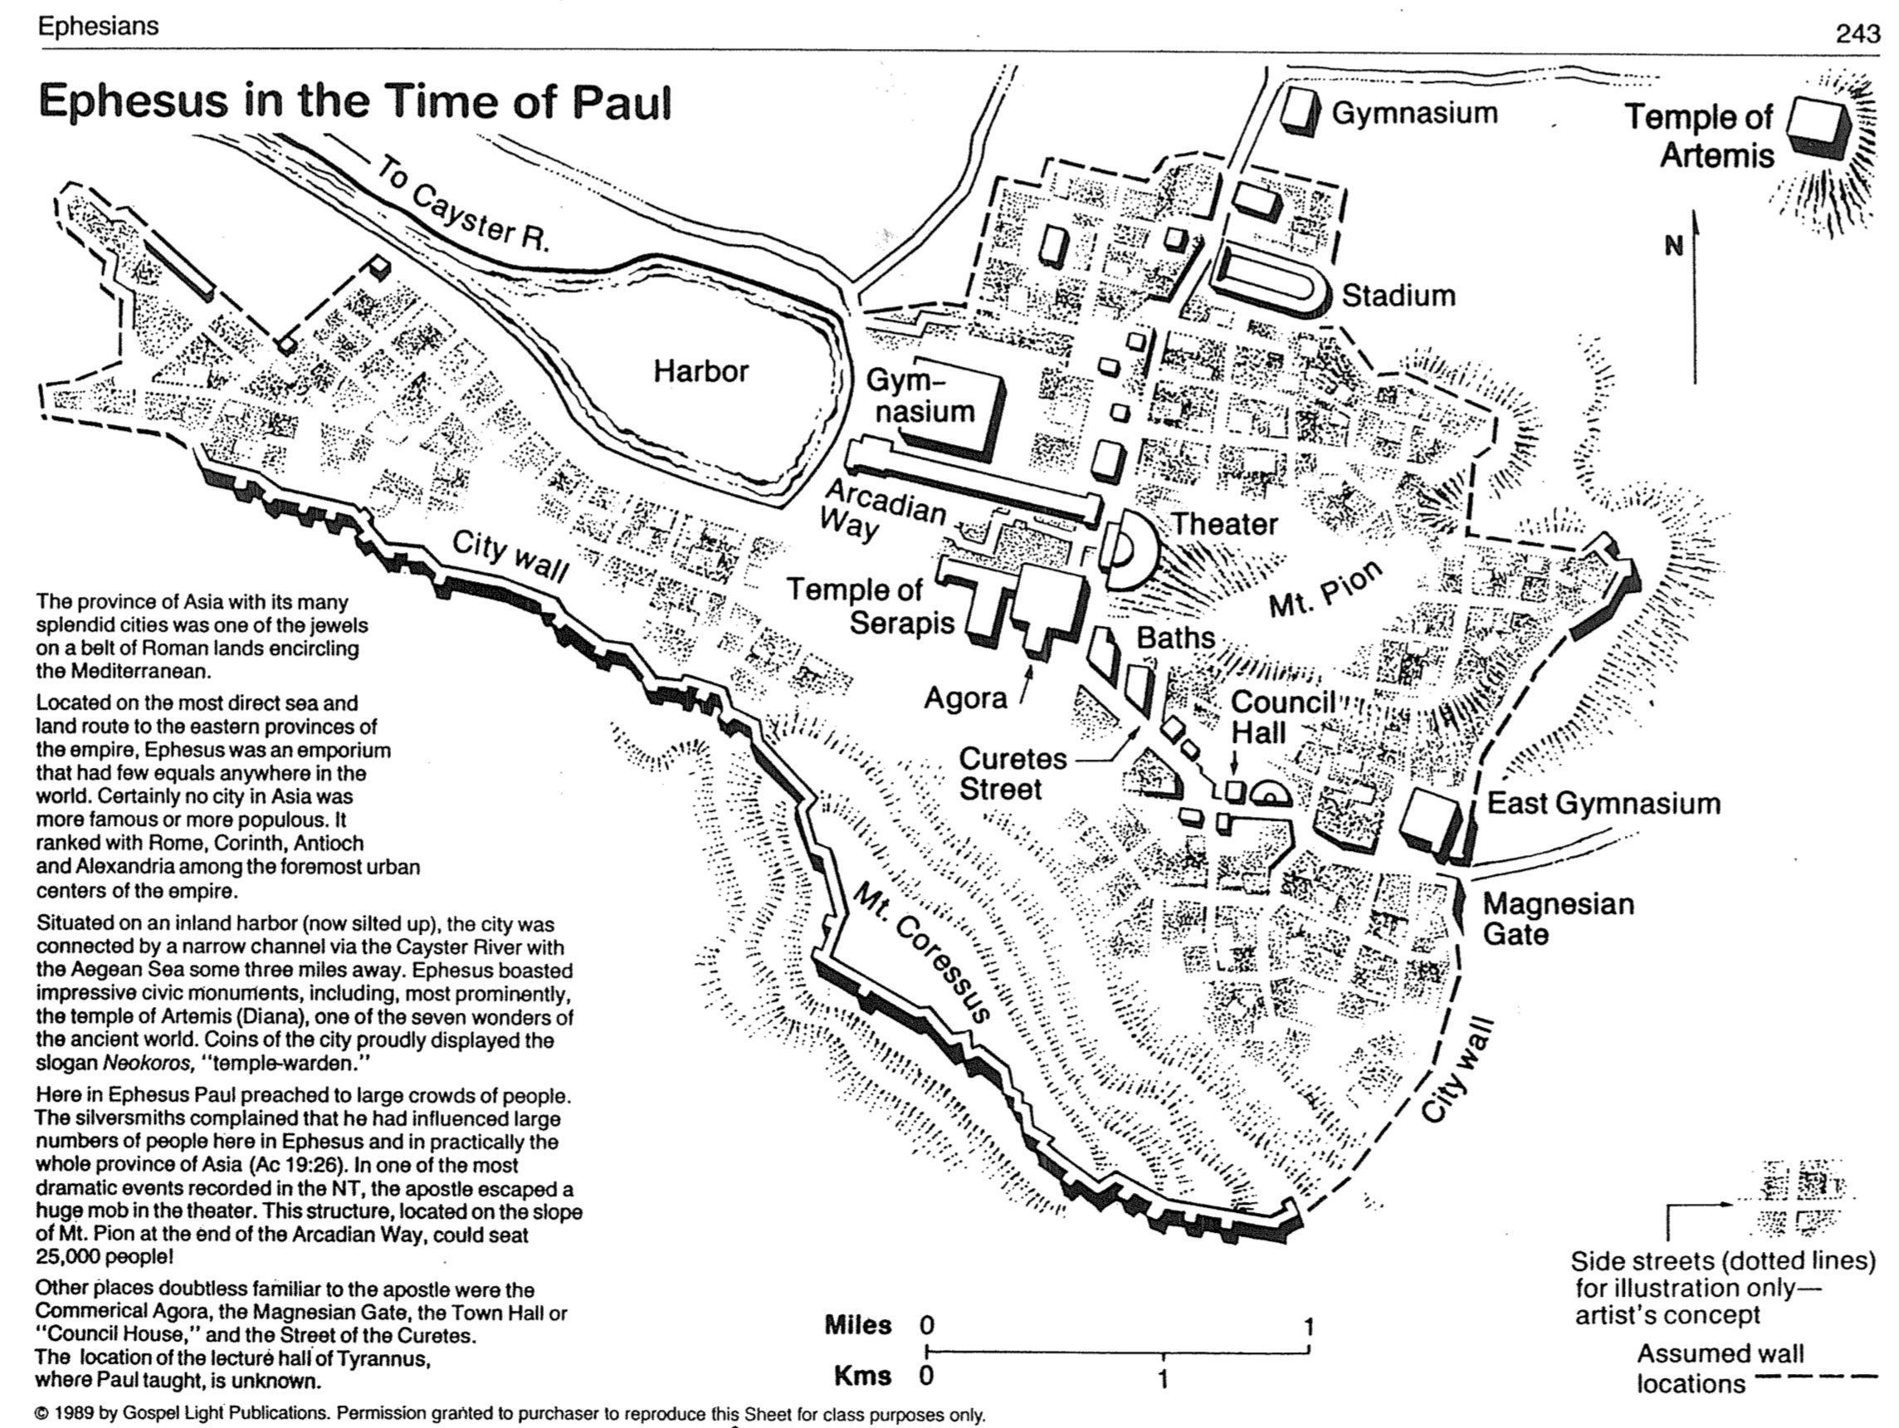
243 أفسس
1989 منشورات نور الإنجيل، تم منح الإذن للمشتري بإعادة إنتاج هذا المخطط لأغراض الصف فقط
0 1
1 0
الجمنازيوم
إلى طريق كاستر
الشوارع الجانبية (الخطوط المنقطة) للتوضيح فقط - تصور الفنان

مواقع الجدران المفترضة
----------
ميل

كم
سور المدينة
كانت مقاطعة أسيا بمدنها الرائعة العديدة، واحدة من الجواهر على حزام من الأراضي الرومانية المحيطة بالبحر الأبيض المتوسط.

كانت أفسس الواقعة على الطريق البحري والبري الأكثر مباشرة إلى المقاطعات الشرقية للإمبراطورية، مركزاً تجارياً لا مثيل له في أي مكان في العالم، وبالتأكيد لم تكن أي مدينة في آسيا أكثر شهرة أو أكثر سكاناً، كانت في المرتبة مع روما وكورنثوس وأنطاكية والإسكندرية من بين المراكز الحضرية الرائدة في الإمبراطورية.

كانت المدينة الواقعة على ميناء داخلي (مغطى بالطمي الآن)، متصلة بقناة ضيقة عبر نهر كايستر ببحر إيجه على بعد حوالي ثلاثة أميال، كانت أفسس تفتخر بالآثار المدنية الرائعة، بما في ذلك، على وجه الخصوص، معبد أرطاميس (ديانا)، أحد عجائب الدنيا السبع في العالم القديم، وكانت عملات المدينة تعرض بفخر شعار نيوكوروس حارس المعبد

هنا في أفسس، بشر بولس بحشود كبيرة من الناس. اشتكى صاغة الفضة من أنه أثّر على أعداد كبيرة من الناس هنا في أفسس وفي كل مقاطعة آسيا تقريبًا (أع 19: 26). وفي أحد أكثر الأحداث دراماتيكية المسجلة في العهد الجديد، نجا الرسول من حشد ضخم في المسرح، كان هذا الهيكل الواقع على منحدر جبل بايون في نهاية طريق أركاديا يتسع لـ 25000 شخص.

ومن الأماكن الأخرى التي لا شك أنها كانت مألوفة للرسول: السوق التجارية، وبوابة ماغنيسيا، وقاعة المدينة أو بيت المجلس، وشارع كوريتس، أما موقع قاعة المحاضرات في تيرانوس، حيث كان بولس يعلم، فهو غير معروف.

سور المدينة
جبل كوريسيوس
بوابة المغنيسيا
الجمنازيوم الشرقي
شارع كوريتس
ساحة المجلس
السوق
حمامات
هيكل سيرابيس
جبل بيون
المدرج
الطريق الأركادي
الميناء
الملعب
الجمنازيوم
هيكل أرطاميس
أفسس في زمن بولس

مسرح أفسس

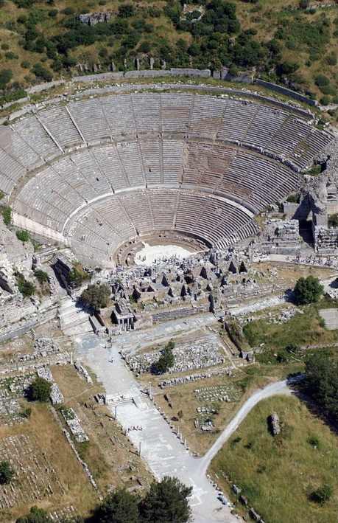

يقع المسرح الكبير في أفسس في نهاية طريق الأركاديين، ويمتد من الميناء الذي غمره الطمي في أيام بولس، ويمكن أن يتسع لـ 25000 متفرج، وقد ظهر بشكل بارز في أع 19: 29، عندما أنهى كاتب المدينة أعمال شغب حدثت في المسرح، كادت أن تودي بحياة اثنين من رفاق بولس في السفر.
التعصب في أفسس

أثناء وجوده على الصليب وضع يسوع أمه مريم في رعاية يوحنا (يو 26:19-27)، ويسجل تقليد الكنيسة أن يوحنا نفذ هذا الطلب بإحضارها إلى أفسس، حيث خدم حتى وفاته باستثناء بعض الوقت في بطمس، حيث تلقى يوحنا الرؤيا. من المفارقات أن هذه المدينة ذات القضايا اليهودية الأممية، كانت المكان الذي عاشت فيه والدة يسوع أيامها لخدمة جميع الناس.

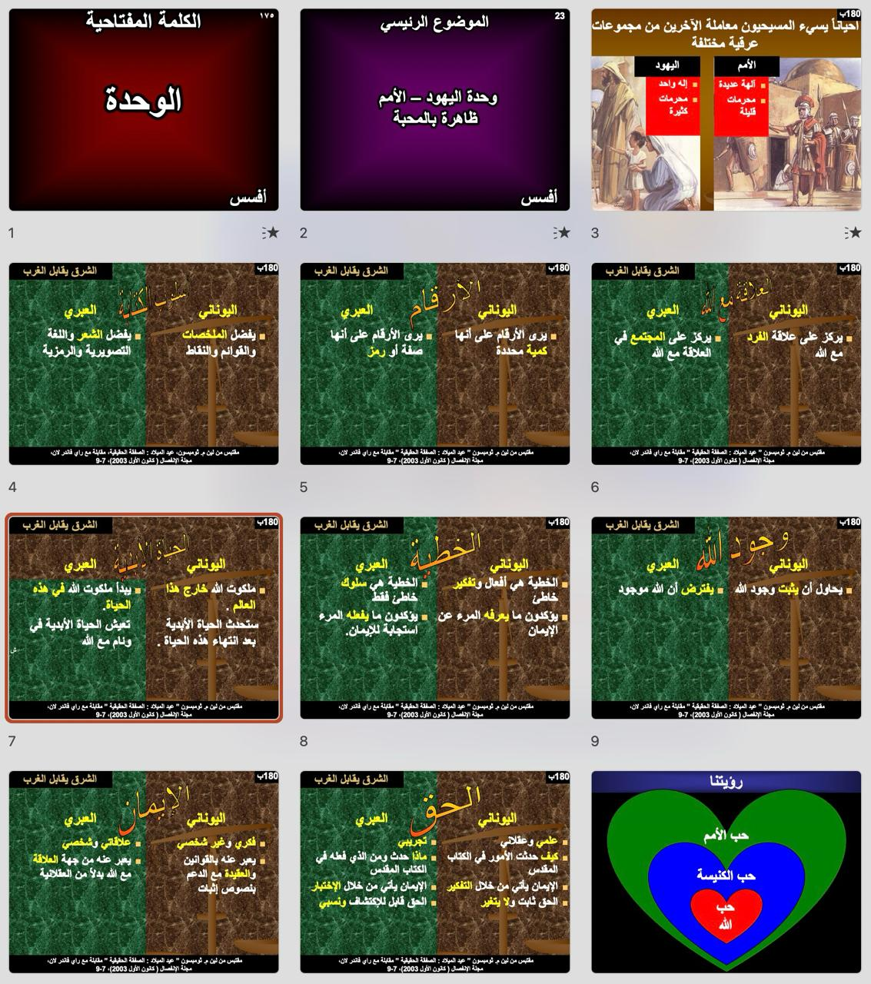
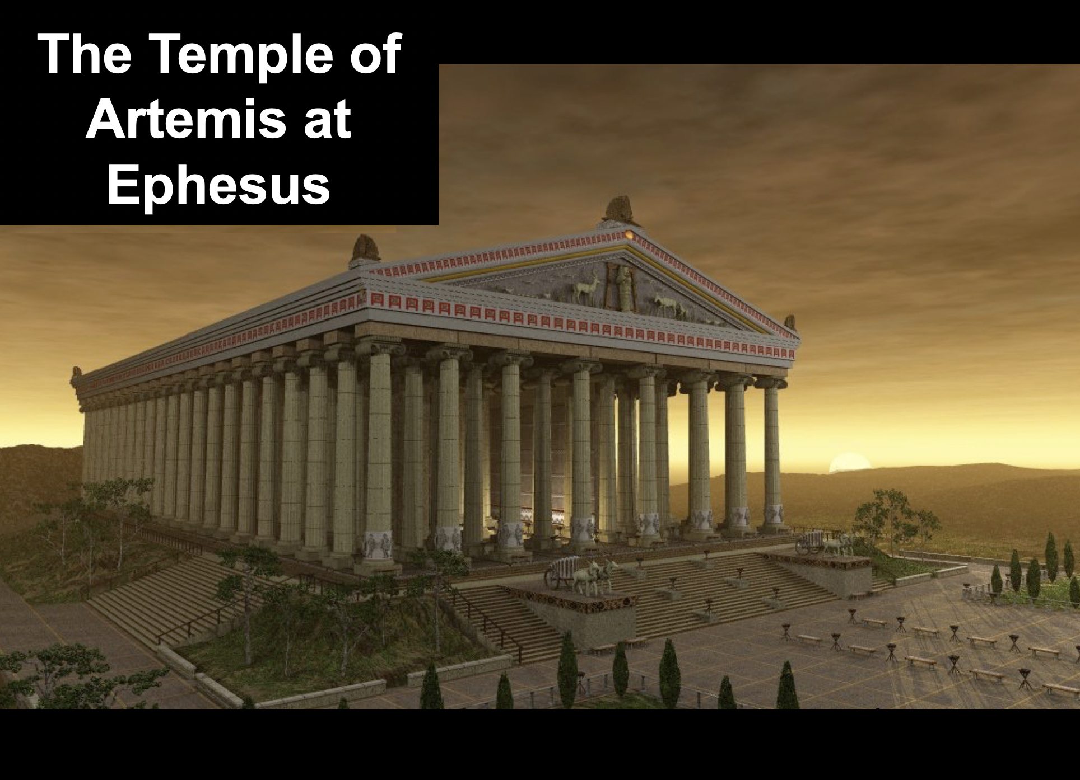
The Temple of Artemis
هيكل أرطاميس في أفسس

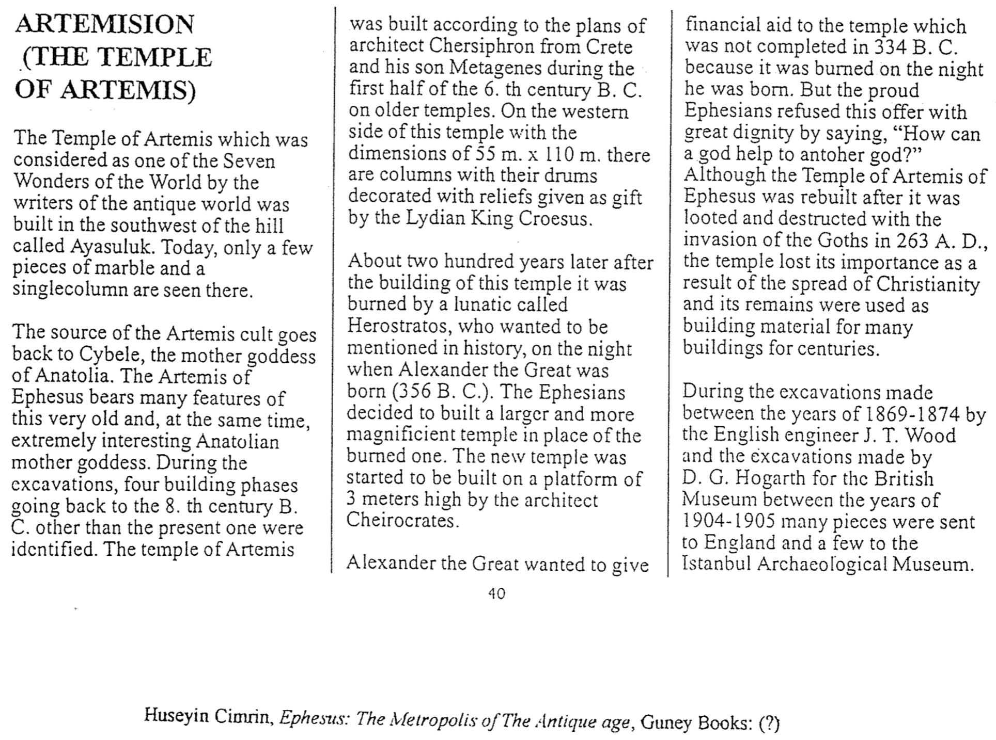
حسين قمرين، أفسس: مدينة العصر القديم، كتب غوني: (؟)
للهيكل الذي لم يكتمل بناؤه سنة 334 ق.م، لأنه احترق ليلة ميلاده، ولكن أهل أفسس المتكبرين رفضوا هذا العرض بكرامة عظيمة قائلين: كيف يستطيع إله أن يساعد إلهاً آخر؟ ورغم أن هيكل أرطاميس في أفسس أعيد بناؤه، بعد أن نهب وتدمر بغزو القوط سنة 263 م، فقد فقد الهيكل أهميته نتيجة لانتشار المسيحية، واستخدمت بقاياه كمواد بناء للعديد من المباني لقرون.

خلال أعمال التنقيب التي قام بها المهندس الإنجليزي ج. ت. وود بين عامي 1869-1874، وأعمال التنقيب التي قام بها د. ج. هوغارث لصالح المتحف البريطاني بين عامي 1904-1905، تم إرسال العديد من القطع إلى إنجلترا وبعضها إلى متحف إسطنبول للآثار.

المهندس المعماري تشيرسيفرون من جزيرة كريت وابنه ميتاجينس، خلال النصف الأول من القرن السادس قبل الميلاد فوق معابد قديمة، على الجانب الغربي من هذا الهيكل الذي تبلغ أبعاده 55 م × 110 م، توجد أعمدة ذات أسطوانات مزينة بنقوش منحوتة كهدية من ملك ليدية كرويسوس.

بعد حوالي مائتي عام من بناء هذا الهيكل، أحرقه مجنون يدعى هيروستراتوس، الذي أراد أن يُذكر في التاريخ، في الليلة التي ولد فيها الإسكندر الأكبر (356 قبل الميلاد)، قرر الإفسسيون بناء هيكل أكبر وأكثر روعة بدلاً من الهيكل المحترق، فبدأ المهندس المعماري تشيروكراتس في بناء الهيكل الجديد على منصة ارتفاعها 3 أمتار.

أراد الإسكندر الأكبر أن يعطي دعماً مادياً

أرتميزون
(هيكل أرطاميس)

معبد أرطاميس الذي اعتبره كتاب العالم القديم أحد عجائب الدنيا السبع، بني في جنوب غرب التل المسمى أياسولوك، واليوم لا يوجد هناك سوى بضع قطع من الرخام وعمود واحد.

يعود أصل عبادة أرطاميس إلى سيبيل، الإلهة الأم في الأناضول، يحمل معبد أرطاميس في أفسس العديد من سمات هذه الإلهة الأم الأناضولية القديمة جداً، والمثيرة للإهتمام في نفس الوقت. أثناء الحفريات تم تحديد أربع مراحل بناء، تعود إلى القرن الثامن قبل الميلاد بخلاف المرحلة الحالية. تم بناء معبد أرطاميس بحسب مخططات

Ephesian Artifacts
التحف الأفسسية

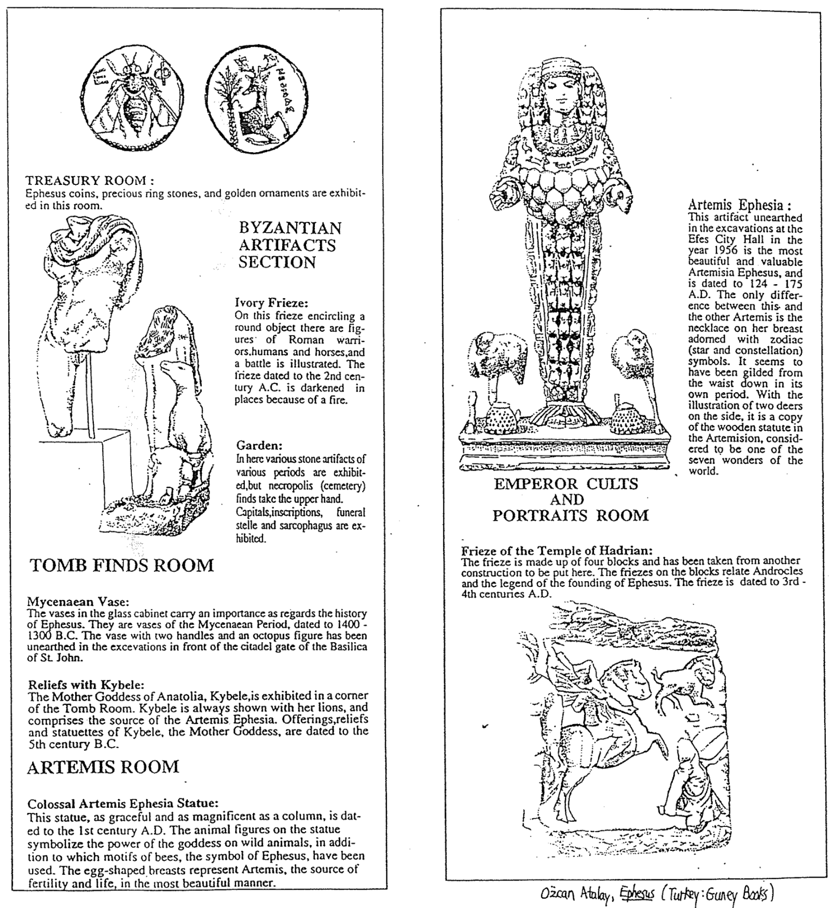
أرطاميس أفسس:
هذه القطعة الأثرية التي تم اكتشافها في أعمال التنقيب، في قاعة مدينة أفسس في عام 1956 ، هي أجمل وأثمن ما في أرطاميس أفسس، ويرجع تاريخها إلى 124 - 175 م. الفرق الوحيد بين هذه وأرطاميس الأخرى هو القلادة على صدرها، المزينة برموز الأبراج (النجوم والأبراج الفلكية)، ويبدو أنها كانت مطلية بالذهب من الخصر إلى الأسفل في فترة زمنية خاصة بها، ومع رسم غزالين على الجانب، فهي نسخة من التمثال الخشبي في أرتميسيون، والذي يعتبر أحد عجائب الدنيا السبع.

غرفة اكتشافات المقبرة

إناء ميسيني:
تحمل المزهريات الموجودة في الخزانة الزجاجية أهمية كبيرة فيما يتعلق بتاريخ أفسس، وهي مزهريات من العصر الميسيني، يرجع تاريخها إلى 1400-1300 قبل الميلاد، وقد تم الكشف عن الإناء ذي المقبضين وشكل الأخطبوط، في الحفريات أمام بوابة القلعة في كنيسة القديس يوحنا.

نقوش بارزة مع كيبيل:
تُعرض كيبيل إلهة الأم في الأناضول، في أحد أركان غرفة المقبرة، وتظهر كيبيل دائماً مع أسودها، وهي تشكل مصدر أرطاميس أفسس، ويرجع تاريخ القرابين والنقوش والتماثيل الصغيرة لكيبيل الإلهة الأم، إلى القرن الخامس قبل الميلاد.

غرفة أرطاميس

تمثال أرطاميس العملاق في أفسس:
يعود تاريخ هذا التمثال الذي يتسم بالرشاقة والفخامة مثل العمود إلى القرن الأول الميلادي، وترمز الأشكال الحيوانية على التمثال إلى قوة الإلهة على الحيوانات البرية، بالإضافة إلى استخدام زخارف النحل رمز أفسس، وتمثل الثديان البيضاويان أرطاميس مصدر الخصوبة والحياة بأجمل صورة.
غرفة عبادة
وصور الإمبراطور

إفريز معبد هادريان:
يتكون الإفريز من أربع كتل وقد تم أخذه من بناء آخر لوضعه هنا، تحكي الأفريز الموجودة على الكتل عن أندروكليس وأسطورة تأسيس أفسس، حيث يرجع تاريخ الإفريز إلى القرنين الثالث والرابع الميلاديين.
إفريز عاجي:
يوجد على هذا الإفريز الذي يحيط بجسم دائري تماثيل لمحاربين رومانيين وبشر وخيول، كما توجد رسوم توضيحية لمعركة، وقد أصبح الإفريز الذي يرجع تاريخه إلى القرن الثاني الميلادي مظلماً في بعض الأماكن بسبب حريق.

الحديقة:
يعرض هنا العديد من القطع الأثرية الحجرية من فترات مختلفة، ولكن الإكتشافات التي تم العثور عليها في المقابر لها اليد العليا، كما يتم عرض التيجان والنقوش والنصب التذكارية والتوابيت.
قسم التحف البيزنطية
غرفة الخزانة:
تُعرض في هذه الغرفة عملات أفسس، وأحجار خاتم ثمينة، وحلي ذهبية.
مركزنا في المسيح

يركز الغضب الحالي في الأوساط النفسية على احترام الفرد لذاته، أي مدى شعور الشخص بالرضا تجاه نفسه أو نفسها، هذا ليس التركيز الكتابي على الإطلاق، فبدلاً من تشجيعنا على تمجيد أنفسنا، يخبرنا الكتاب المقدس أن ننكر أنفسنا (مت 16: 24)، وألا نبالغ في تقدير أنفسنا (رو 12: 3)، وأن القلب شرير إلى حد كبير (إر 17: 9).

ليس لدينا أي سبب لاحترام الذات الجيد، ومع ذلك لدينا كل الأسباب للسير بثقة وفقاً لرأي الله فينا، وبينما يتم تعليم هذا في العديد من أسفار العهد الجديد، إلا أن رسالة أفسس تؤكد على مكانتنا في المسيح أكثر من أي كتاب في العهد الجديد، لاحظ عدد النصوص أدناه التي تأتي من رسالة أفسس.

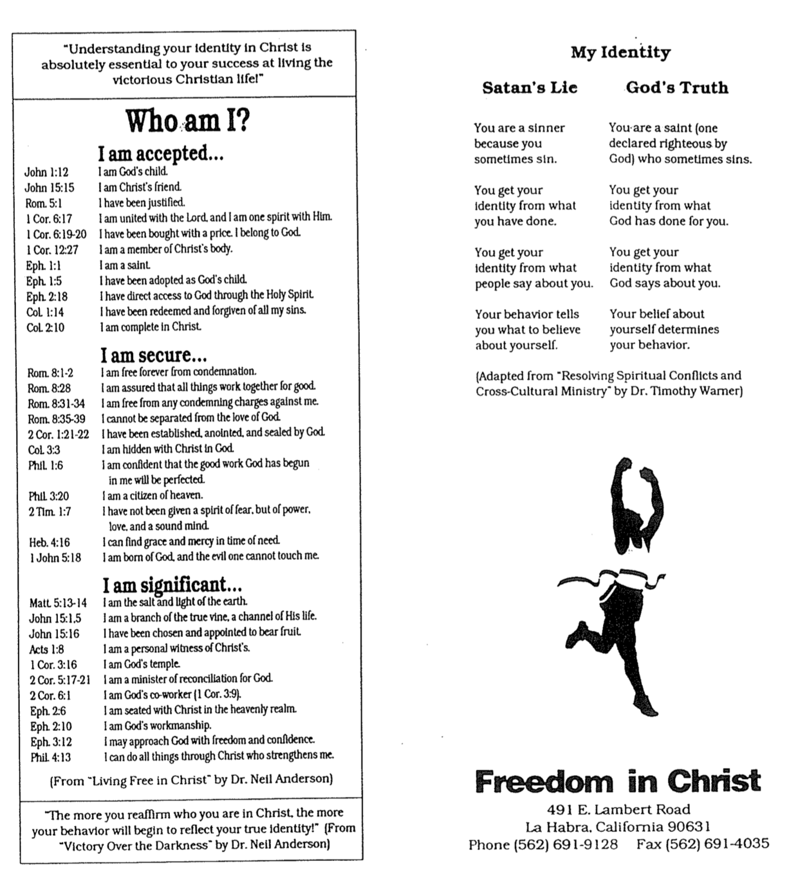
التدبيرات في أفسس
من أنا؟
أنا مقبول ...
يو 1: 12 أنا ابن الله
يو 15: 15 أنا صديق المسيح
رو 5: 1 أنا مبرر
1 كو 6: 17 أنا متحد مع الرب وأنا روح واحد معه
1 كو 6: 19-20 أنا اشتريت بثمن وأنا أنتمي لله
1 كو 12: 27 أنا عضو في جسد المسيح
أف 1: 1 أنا قديس
أف 1: 5 أنا متبنى كابن لله
أف 2: 18 أنا أمتلك دخول مباشر إلى الله من خلال الروح القدس
كو 1: 14 أنا مفدي وكل خطاياي مغفورة
كو 2: 10 أنا كامل في المسيح

أنا آمن ...
رو 8: 1-2 أنا حر من الدينونة إلى الأبد
رو 8: 28 أنا متأكد أن كل الأشياء تعمل معاً للخير
رو 8: 31-34 أنا حر من الدينونة المستحقة ضدي
رو 8: 35-39 أنا غير منفصل عن محبة الله
2 كو 1: 21-22 أنا مؤسَّس وممسوح ومختوم من الله
كو 3: 3 أنا مستتر مع المسيح في الله
في 1: 6 أنا أثق أن العمل الصالح الذي بدأه الله فيَّ سيكتمل
في 3: 20 أنا مواطن سماوي
2 تي 1: 7 أنا لم آخذ روح الخوف بل روح القوة والمحبة والنصح
عب 4: 16 أنا أجد نعمة ورحمة عند الحاجة
1 يو 5: 18 أنا مولود من الله والشرير لا يمسني

أنا مهم ...
مت 5: 13-14 أنا ملح ونور الأرض
يو 15: 15 أنا غصن في الكرمة الحقيقية وقناة لحياته
يو 15: 16 أنا مختار ومعين لحمل الثمر
أع 1: 8 أنا شاهد للمسيح
1 كو 3: 16 أنا هيكل الله
2 كو 5: 17-21 أنا خادم المصالحة مع الله
2 كو 6: 1 أنا عامل مع الله (1 كو 3: 9)
أف 2: 6 أنا جالس مع المسيح في السماويات
أف 2: 10 أنا عمل الله
أف 3: 12 أنا اسعى نحو الله بحرية وثقة
في 4: 13 أنا استطيع كل شيء في المسيح الذي يقويني

من كتاب حياة الحرية في المسيح بقلم د. نيل أندرسون

كلما تأكدت من أنت في المسيح، كلما بدأ سلوكك يعكس هويتك الحقيقية
(من كتاب الإنتصار على الظلام للدكتور نيل أندرسون)

فهم هويتك في المسيح
أساسي بصورة كبيرة لنجاحك
في عيش الحياة المسيحية المنتصرة
هويتي

كذب الشيطان حق الله

أنت خاطئ أنت قديس (تم إعلانك باراً
لأنك تخطئ أحياناً من الله) تخطئ أحياناً

أنت تحصل على هويتك أنت تحصل على هويتك
مما قمت به مما قام به الله لأجلك

أنت تحصل على هويتك أنت تحصل على هويتك
مما يقوله الناس عنك مما يقوله الله عنك

يخبرك سلوكك عما يجب يحدد ما تعتقده عن نفسك
أن تؤمن به عن نفسك ماهية سلوكك

(مقتبس من كتاب حل الصراعات الروحية والخدمة عبر الثقافات للدكتور تيموثي وارنر)

الحرية في المسيح
491 ي. طريق لامبرت
لا هابرا. كاليفورنيا 90631
هاتف 9128 – 691 (562) فاكس 4035 – 691 (562)

هل طلب الله الشروط الدقيقة لجميع الناس عبر التاريخ؟ بالتأكيد لا. إن أمره بعدم الأكل من بعض الأشجار في عدن أُعطي فقط لآبائنا الأصليين، والختان لا ينطبق اليوم، وتم إلغاء نظام الذبائح، ويعبد المؤمنون بشكل جماعي يوم الأحد بدلاً من السبت. في حين أن الخلاص كان دائماً بالإيمان (تك 15: 6؛ رو 4)، إلا أن الناس أظهروا هذا الإيمان بشكل مختلف في العصور المختلفة، لقد كانت هناك اقتصادات أو إدارات متعددة عاش الإنسان في ظلها.

بما أن رسالة بولس إلى أهل أفسس تؤكد على طبيعة الكنيسة، فإنه كثيراً ما يتكلم عن هذه التدبيرات في هذه الرسالة، يمكن لهذه الآيات أن تساعدنا على فهم تفرد تدبيرنا (التدبير) مقارنة بتلك التدبيرات التي سبقته.

أفسس 2:3-6 هو أوضح نص يعلم أن عصر الكنيسة هو تدبير (οἰκονομία):

2 إن كنتم قد سمعتم بتدبير (οἰκονομία) نعمة الله المعطاة لي لأجلكم3 أنه بإعلان عرفني بالسر. كما سبقت فكتبت بالإيجاز4 الذي بحسبه حينما تقرأونه، تقدرون أن تفهموا درايتي بسر المسيح. 5الذي في أجيال أخر لم يعرف به بنو البشر، كما قد أعلن الآن لرسله القديسين وأنبيائه بالروح: 6 أن الأمم شركاء في الميراث والجسد ونوال موعده في المسيح بالإنجيل.

الكلمة المستخدمة هنا oikonomia، هي كلمة مركبة من oikos (منزل) وnomos (ناموس)، إن فكرة التدبير هي فكرة إدارة قوانين المنزل كوكيل، يتمتع الله بالسلطة المطلقة، لكنه يفوض الواجبات إلى الإنسان باعتباره وكيله لتحقيق مسؤوليات محددة، وعندما يقوم الإنسان بهذه الواجبات بإخلاص فإنه يكافأ، لكن الفشل في أداء أدواره يجلب العقاب، بل وحتى تغيير التدبير. هذه الكلمة oikonomia (3: 2 وكالة NASB ؛ إدارة NIV؛ تدبير KJV)، تظهر مراراً وتكراراً في العهد الجديد بهذا المعنى (لو 16: 1-4؛ 1 كو 9: 17؛ أف 1: 10؛ 3: 2، 9؛ كو 1: 25؛ 1 تي 1: 4؛ بولس بينوير، فهم نبوة نهاية الزمان، 87).

لاحظ أعلاه أن الكنيسة لم تكن متوقعة حتى في العهد القديم (أف ٣: ٥)، في حين أنه كان من الممكن خلاص الأمم في زمن العهد القديم، إلا أنهم كانوا بحاجة إلى أن يصبحوا يهوداً، لقد كان من الصعب فهم فكرة العهد الجديد، بأنه يمكن أن يكونوا شعب الله دون التحول إلى اليهودية، حتى بالنسبة لكنيسة أورشليم في سفر أعمال الرسل، لكن بولس وغيره من رسل وأنبياء العهد الجديد، تلقوا إعلان هذا السر غير المعروف فقط بالإعلان الإلهي.

إن كلمة التدبير ( NIV التي تعني (oikonomia تُستخدم أيضاً في أف 3: 9، حيث يشير بولس إلى أن الله قد مكّنه بنعمته، أن يُظهِر للجميع تدبير هذا السر الذي كان مكتوماً في الله منذ الدهور، الذي خلق كل شيء. يشير هذا بوضوح إلى تدبير الكنيسة.

يشير أفسس 1: 9-10 إلى تدبير آخر:

9 إذ عرفنا بسر مشيئته، حسب مسرته التي قصدها في نفسه10 لتدبير (οἰκονομία) ملء الأزمنة، ليجمع كل شيء في المسيح، ما في السماوات وما على الأرض، في ذاك ...

هنا تدبير آخر عندما يحكم المسيح السماء والأرض في عصر مستقبلي (التدبير)، ويحدد رؤيا 1:20-6 طول هذا العصر بـ 1000 سنة، لذلك أطلق العلماء على هذا اسم الحكم الألفي للمسيح، ترجمة NIV التي سيتم وضعها حيز التنفيذ هي حرفياً إدارة (oikonomia، KJV تدبير) مناسبة لملء الأزمنة (NAU)

على الرغم من عدم الإشارة إليه صراحة على أنه تدبير، إلا أن أف 2: 15 تشير إلى أن خدمة المسيح الحاسمة كانت إبطال الناموس في جسده مع وصاياه وأحكامه، وهكذا تم إلغاء تدبير الناموس عند موت المسيح (راجع رو 7: 7).

لذلك تعلم رسالة أفسس ثلاث تدبيرات على الأقل: الناموس (2: 15)، النعمة (3: 2، 9)، وحكم المسيح المستقبلي.(9-10 :1)
الضمان الأبدي في أفسس

هل يستطيع المؤمن أن يفقد خلاصه؟ يجيب بولس على هذا السؤال في رسالته غلى أهل أفسس، حيث يتحدث عن ختم الروح القدس:

- المجال: الروح القدس هو الختم، والمؤمن مختوم بالروح أو فيه، في أفسس ١: ١٣ لا يوجد أي حرف جر مُعبر عنه (تشارلز س. رايري، الروح القدس، ٨٠). بمعنى آخر من الناحية الفنية نحن لسنا مختومين بواسطة الروح بل بالروح.

- المدى: جميع المؤمنين مختومون، وفي الواقع فإن ختم المؤمن هو أساس الحث على عدم إحزان الروح (أف 4: 30؛ راجع 2 كو 1: 22).

- القصد: هناك غرضان لختم المؤمنين:
أ. الضمان: أعطانا الله الروح القدس، وسوف يعطينا أيضاً ميراثنا الكامل في السماء (أف 4: 30، 2 كو 1: 22ب)، متضمناً فداء أجسادنا (أف 1: 13-14)
ب. الملكية: التي تظهر أن الله يمتلكنا (2 كو 1: 22ب، ختم الملكية)

سلاح المؤمن
بيتر لورد، الخطة 29-59: دليل للتواصل مع الله، الطبعة الثالثة. (خدمات أغابي، 1982)، 35
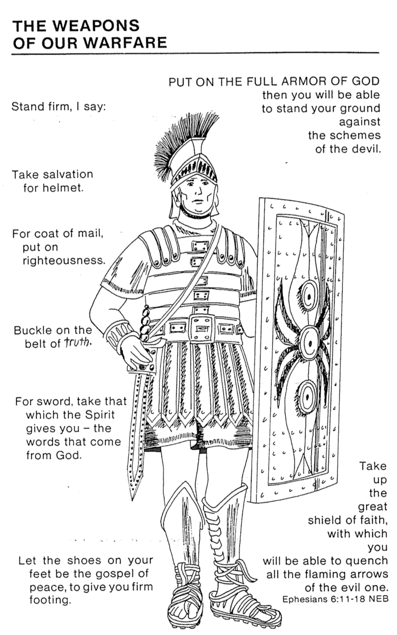
الإيمان
الذي به تقدرون أن تطفئوا جميع سهام الشرير الملتهبة
أف 6: 11- 18

حاذين أرجلكم
باستعداد
إنجيل السلام
لكي تقدروا
أن تثبتوا
ضد مكايد إبليس
لابسين
درع البر
حاملين
ترس
سيف الروح
الذي هو
كلمة الله
ممنطقين أحقاءكم
بالحق
خذوا
خوذة الخلاص
أخيراً يا إخوتي
البسوا سلاح الله الكامل
أسلحة
حربنا
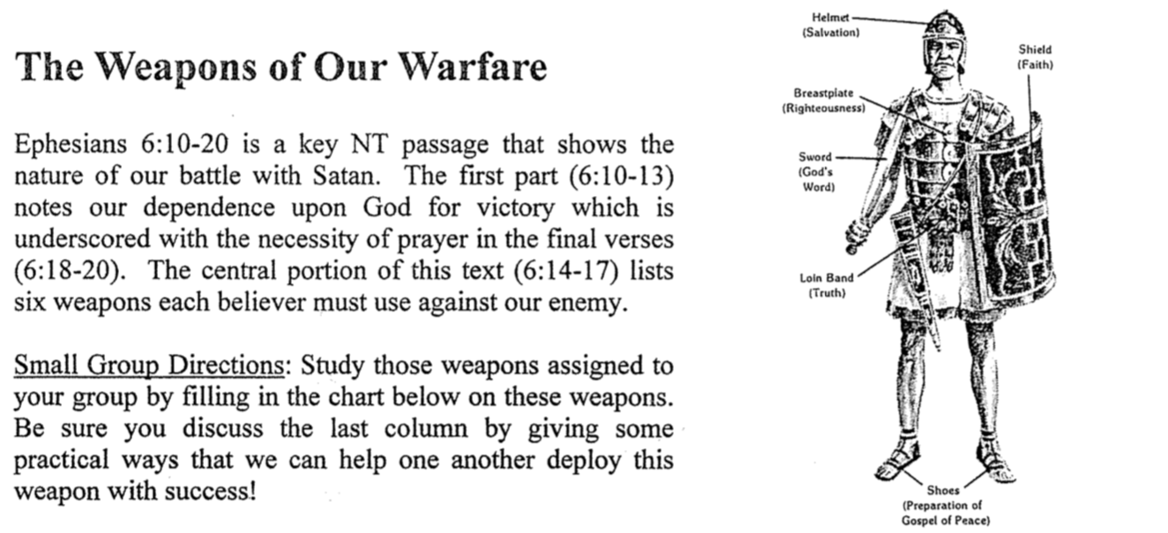
The Weapons of Our Warfare
خوذة
(الخلاص)
أسلحة حربنا
الأسلحة |  | الوظيفة الرومانية |  | الروحي المعنى | يدافع ضد اتهاما... | التطبيقات العملية
الحزام (14أ) | رفع الرداء الفضفاض والسيف |  | النزاهة |  | المحاباة
الدرع (14ب) | حماية  الأعضاء الحيوية |  | البر المحسوب |  | عدم القدرة على التغلب على الخطية أبداً
الحذاء (15) | منح القدرة على القتال في أي مكان |  | التوافر في الكرازة |  | عدم جدوى مشاركة الإنجيل
الترس (16) | إطفاء السهام |  | الإيمان بالله |  | عدم القدرة على محاربة التجارب
الخوذة (17أ) | الحماية من جروح الرأس |  | ضمان الخلاص |  | الشك في الخلاص
السيف (17ب) | مهاجمة العد أو الدفاع ضد الهجوم |  | كلمة الله  الكتاب المقدس |  | عدم كفاية كلمة الله (الأكاذيب عنا أو عن الله)
ترس
(الإيمان)
أسئلة للتفكير

- ما هي الطرق العملية لحمل كل قطعة (أكتب في العمود الأخير أعلاه)؟

- أي قطعة من السلاح الروحي هي الأقوى بالنسبة لك شخصياً؟

- ما هي الأضعف بالنسبة لك؟

- ما هو التزام المحاسبية الذي تصنعه اليوم لمساعدة منطقتك الأضعف؟
أفسس 6: 10-20 هي فقرة رئيسية في العهد الجديد، تُظهر طبيعة معركتنا مع الشيطان، حيث يشير الجزء الأول (6: 10-13) إلى اعتمادنا على الله لتحقيق النصر، وهو ما يؤكده ضرورة الصلاة في الآيات الأخيرة (6: 18-20)، ويسرد الجزء المركزي من هذا النص (6: 14-17) ستة أسلحة يجب على كل مؤمن استخدامها ضد عدونا.

تعليمات المجموعات الصغيرة: أدرس الأسلحة المخصصة لمجموعتك من خلال ملء الجدول أدناه حول هذه الأسلحة، تأكد من مناقشة العمود الأخير من خلال تقديم بعض الطرق العملية التي يمكننا من خلالها مساعدة بعضنا البعض في نشر هذا السلاح بنجاح.
الحذاء
(استعداد إنجيل السلام)
منطقة
(الحق)
السيف
(كلمة الله)
درع
(البر)

ماذا تعتقد عن الصلاة؟

تتحدث رسالة أفسس عن الصلاة أكثر من أي رسالة من رسائل بولس، لاستكشاف أفكارك حول هذا الموضوع الحيوي، يرجى وضع علامة A إذا كنت توافق أو U إذا كنت غير متأكد أو D إذا كنت غير موافق على كل من العبارات التالية المتعلقة بالصلاة.

- لا يفعل الله شيئاً إلى استجابة الصلاة.
- الصلاة هي النشاط الأكثر أهمية للمؤمنين.
- الصلاة الوحيدة التي يستجيبها الله لغير المؤمن هي صلاة التوبة
- كلما زاد عدد الناس التي تصلي لأجلك كلما كان ذلك أفضل
- إن الذهاب للصلاة (الصلاة في الموقع) أكثر فعالية من الصلاة من بعيد
- يجب على المؤمنين أن يحاولوا الصلاة مع المؤمنين الذين يعيشون في الخطيئة
- عدم الصلاة هو علامة على الإكتفاء الذاتي
- موقفي هو مقياس لحياة صلاتي
- يعرف الشيطان صلوات قلوبنا غير المسموعة (أي أنه يستطيع قراءة أفكارنا)
- يزيف الشيطان استجابات الصلاة
- يجب أن نواجه الرئاسات والسلاطين في الصلاة
- علينا أن نصلي ضد الأرواح الشريرة التي تسيطر على مناطق جغرافية معينة
- أكثر نوع صلاة يكرهه الشيطان هو التسبيح
صلوات بولس لكنائس العهد الجديد
مصدر غير معروف (1 من 2)

أدرس صلوات بولس التالية للكنائس التي تحت رعايته، مع وضع علامة مكونة من خطوط على هذه الورقة للمواضيع المشتركة، ووضع دائرة حول الكلمات أو المفاهيم المتشابهة، وإظهار التناقضات وما إلى ذلك، ابحث عن كيف صلى من أجل الآخرين وما صلى من أجله، كيف يختلف هذا عن صلواتك للأشخاص الذين تعرفهم؟

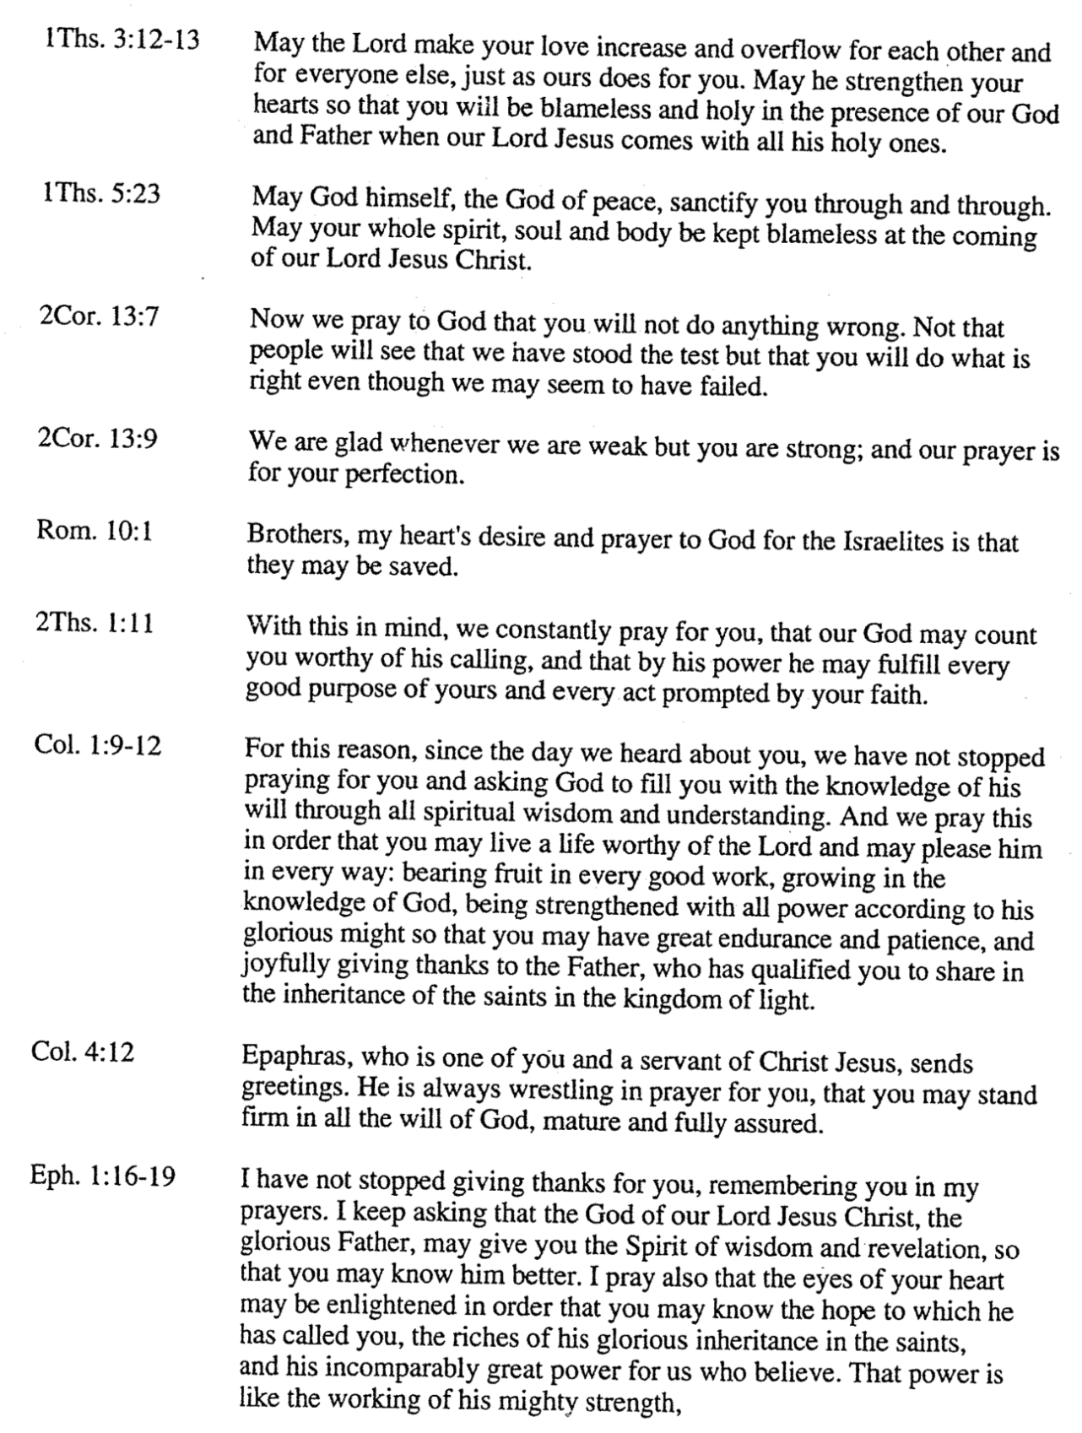
1 تس 3: 12-13 والرب ينميكم ويزيدكم في المحبة بعضكم لبعض وللجميع، كما نحن أيضاً لكم، لكي يثبت قلوبكم بلا لوم في القداسة، أمام الله أبينا في مجيء ربنا يسوع المسيح مع جميع قديسيه.

1 تس 5: 23 وإله السلام نفسه يقدسكم بالتمام، ولتحفظ روحكم ونفسكم وجسدكم كاملة بلا لوم، عند مجيء ربنا يسوع المسيح.

2 كو 13: 7 وأصلي إلى الله أنكم لا تعملون شيئاً ردياً، ليس لكي نظهر نحن مزكين، بل لكي تصنعوا أنتم حسناً، ونكون نحن كأننا مرفوضون.

2 كو 13: 9 لأننا نفرح حينما نكون نحن ضعفاء وأنتم تكونون أقوياء، وهذا أيضاً نطلبه كمالكم.

رو 10: 1 أيها الإخوة، إن مسرة قلبي وطلبتي إلى الله لأجل إسرائيل هي للخلاص.

2 تس 1: 11 الأمر الذي لأجله نصلي أيضاً كل حين من جهتكم: أن يؤهلكم إلهنا للدعوة، ويكمل كل مسرة الصلاح وعمل الإيمان بقوة

كو 1: 9-12 من أجل ذلك نحن أيضاً منذ يوم سمعنا، لم نزل مصلين وطالبين لأجلكم أن تمتلئوا من معرفة مشيئته، في كل حكمة وفهم روحي لتسلكوا كما يحق للرب في كل رضى، مثمرين في كل عمل صالح، ونامين في معرفة الله، متقوين بكل قوة بحسب قدرة مجده، لكل صبر وطول أناة بفرح، شاكرين الآب الذي أهلنا لشركة ميراث القديسين في النور

كو 4: 12 يسلم عليكم أبفراس الذي هو منكم عبد للمسيح، مجاهداً كل حين لأجلكم بالصلوات، لكي تثبتوا كاملين وممتلئين في كل مشيئة الله.

أف 1: 16-19 لا أزال شاكرا لأجلكم، ذاكرا إياكم في صلواتي، كي يعطيكم إله ربنا يسوع المسيح، أبو المجد، روح الحكمة والإعلان في معرفته، مستنيرة عيون أذهانكم، لتعلموا ما هو رجاء دعوته، وما هو غنى مجد ميراثه في القديسين، وما هي عظمة قدرته الفائقة نحونا نحن المؤمنين، حسب عمل شدة قوته

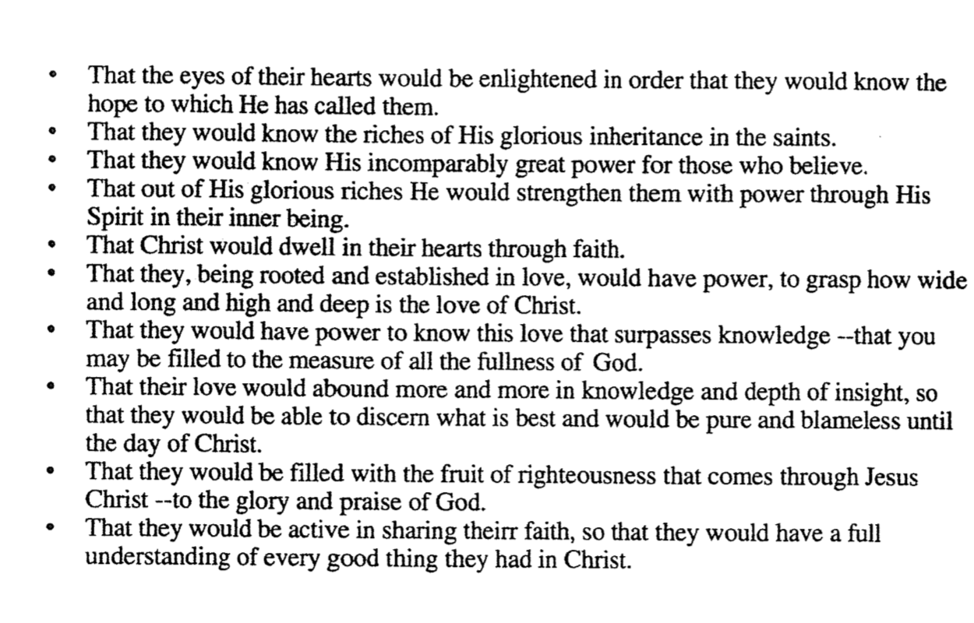صلوات بولس لكنائس العهد الجديد
- لتستنير عيون أذهانهم ليعرفوا الرجاء الذي دعاهم إليه.

- ليعرفوا غنى مجد ميراثه في القديسين.

- ليعرفوا عظمة قدرته الفائقة التي لا تقارن للمؤمنين.

- ليقويهم بالقوة بروحه من غناه المجيد في الإنسان الباطن.

- ليحل المسيح في قلوبهم بالإيمان.

- ليتمكنوا وهم متأصلون ومستقرون في المحبة لإدراك ما هو عرض وطول وارتفاع وعمق محبة المسيح.

- ليتمكنوا من معرفة هذه المحبة التي تفوق المعرفة -- لكي يمتلئوا إلى قياس كل ملء الله.

- لتزداد محبتهم أكثر فأكثر في المعرفة و الفهم، حتيتمكنوا من تمييز ما هو أفضل، ويكونوا طاهرين وبلا لوم إلى يوم المسيح.

- ليمتلئوا من ثمر البر الذي يأتي بيسوع المسيح -- لمجد الله وحمده

- ليكونوا نشيطين في مشاركة إيمانهم، حتى يكون لهم فهم كامل لكل الخير الذي لهم في المسيح

مصدر غير معروف (2 من 2)

كيف نصلي من أجل الناس؟ نحن في كثير من الأحيان سطحيون للغاية. ربما يمكن لصلاة بولس في أفسس 1: 16-19 أن تصبح قائمة مرجعية جيدة للصلاة التقية، صلاة للقديسين تقودها الكلمة ...
- لتستنير عيون أذهانهم ليعرفوا الرجاء الذي دعاهم إليه.

- ليعرفوا غنى مجد ميراثه في القديسين.

- ليعرفوا عظمة قدرته الفائقة التي لا تقارن للمؤمنين.

- ليقويهم بالقوة بروحه من غناه المجيد في الإنسان الباطن.

- ليحل المسيح في قلوبهم بالإيمان.

- ليتمكنوا وهم متأصلون ومستقرون في المحبة لإدراك ما هو عرض وطول وارتفاع وعمق محبة المسيح.

- ليتمكنوا من معرفة هذه المحبة التي تفوق المعرفة -- لكي يمتلئوا إلى قياس كل ملء الله.

- لتزداد محبتهم أكثر فأكثر في المعرفة و الفهم، حتيتمكنوا من تمييز ما هو أفضل، ويكونوا طاهرين وبلا لوم إلى يوم المسيح.

- ليمتلئوا من ثمر البر الذي يأتي بيسوع المسيح -- لمجد الله وحمده

- ليكونوا نشيطين في مشاركة إيمانهم، حتى يكون لهم فهم كامل لكل الخير الذي لهم في المسيح

